何妨呐

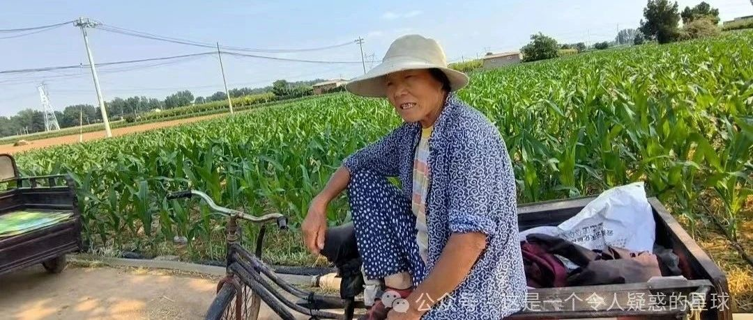

# 我是怎样搞调查研究的？

原创  何妨呐  [这是一个令人疑惑的星球](javascript:void(0);)

一、引言（我们为什么要搞调查研究）

毛选《实践论》中有一句话:感觉到了的东西，我们不能立刻理解它，只有理解了的东西才能深刻地感觉它。比方说两个人吵架，我们认为想要解决吵架的问题，那就需要沟通。但沟通只是方式，理解才是内核。没有理解的沟通往往是自说自话，都是在从己出发阐述观点和输出情绪，做不到理解这一层面，问题就很难得到解决。要想做到理解和换位思考，除了亲身经历以外，还需要身份的临时变化。我们做调查研究也是这样，你成为什么，才能理解什么:你只有成为农民，才能理解农民；你只有成为工人，才能够理解工人。否则，你所写出的农民/工人的需要就可能是你“幻想出来的需要”，而非实际的需要了。即你需要以第一人称的视角去置换身份并投身劳动，和人家同吃同穿同劳动，方能真正知道他们需要什么，你的价值也在这种对群众对职业的理解之中得以呈现了。

《湖南农民运动考察报告》的注释上写，此文是毛泽东为了答复当时党内外对于农民革命斗争的责难而写的。这是教员搞调查研究的目的。要想让党内外同志停止责难而正确认识到农民革命斗争的基本情况，就需要说服。但，你拿什么说服别人呢？别人又凭什么相信你的话呢？唯有调查研究，调查研究是最具说服力的，二手信息永远比不上一手实践。如此，我们就知道了搞调查研究的目的了——说服。你说服了别人，别人才能认可你继而支持你。

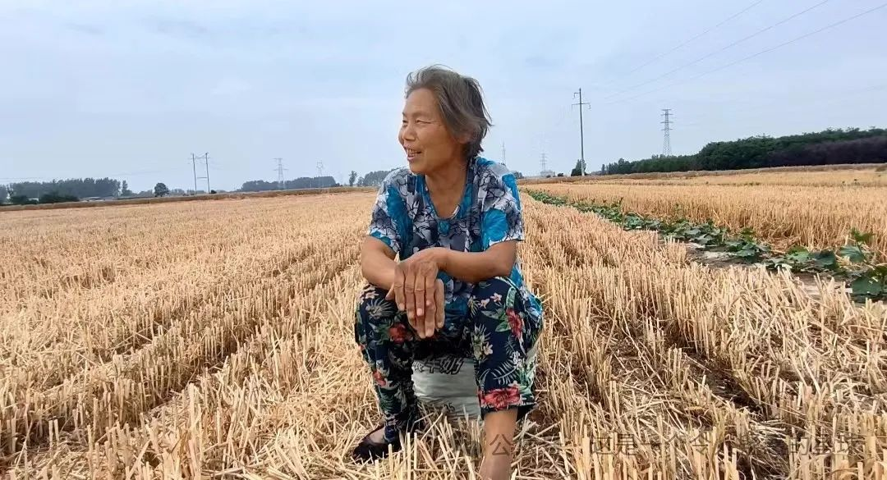

**2024年6月我在河南农村调查小麦收成情况时采访照片**

打个比方，我搞小麦收成的调查研究，往大了说是为了说服某些对农民和耕地有歧义认识的同志，往小了说是说服我自己想而不做知而不行的惰性。在这种说服的过程中，就包含了阐述客观实际和收集真实数据的两个方面。再比方，我在入职一家公司时，不知道该公司待遇是否如招聘上说的那样真实，就需要搞调查研究:在下班时看到其他员工出门时上前主动搭话，通过请吃饭等方式问询到一些具体情况，继而汇总数据做出分析，就可能会避免踩坑和受骗的情况出现。这是为了说服自己的疑心。

如果我们不通过调查研究掌握一手数据，仅凭二手信息就盲目做出选择，那么因为信息的失真和偏颇，很可能会导致碰壁和受挫的情况出现。调查研究是我们每个人都应该具备的能力，我们也离不开调查研究，虽然调查费时间费精力，但其能降低我们走错路做错事的概率。不做调查而鲁莽行事而带来的危害，可能远高于我们调查的成本。这是我亲身经历（六月份发不出工资的事情，之前文章有写到）所理解到的。

二、调查研究的方法

关于方法，我们可以结合我之前做小麦收成情况的调查记录的方式来分析: [你买一盒好烟，买几瓶水，最好再提一兜切好的西瓜，在下午四五点的时候沿着田间地头走，给人递一支烟，递烟是态度，但不要点（天干，还是在麦地里），给人递一瓶水喝，跟人唠唠收成情况，这样你能获得非常多的一手数据，远比你网上书上看到的更加详实贴切。](http://mp.weixin.qq.com/s?__biz=Mzg3NDg5NTU3MQ==&mid=2247485624&idx=1&sn=932bccf285b1965f33cd60d18d9fc1e4&chksm=cec88904f9bf0012c157bc640ec15f85cab1786402c4016bbe97244c96bea06279c5652da255&scene=21#wechat_redirect)

第一是问。调查研究离不开问。说白了，我们搞调查研究的原因就是因为我们不懂，不懂才需要问。需要注意的是，这里的问不是不耻下问，而是学生向老师的问，徒弟向师父的问，是虚心的请教，是叨扰的求知。每个人都是局部领域的专家。前文说过，我们需要通过身份的置换来理解具体情况，那么你在请教别人的过程中，他是干什么的，你就也是干什么的。他是种地的，你就也是务农的。你要以平视的态度去跟人沟通，俯视的姿态是大忌。

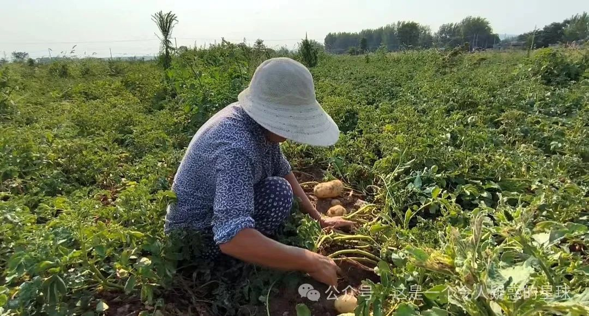

**2024年7月我在调查河南旱灾对农作物影响情况时采访照片**

第二是学会不问。这一点是尤为关键的。这里不问的意思是减少问预设问题，而要多顺着问询对象的话题去聊。你搞调查研究是为了收集客观信息，而你的预设问题是你基于二手信息得来的“客观”，本质上还是你的主观，不是真的切实的客观，别人的回答才更接近真实的客观。在问询聊天的过程中，你是一个捧哏的角色，而不应该去主抓话题本身。我个人认为，就当代的农民和工人调查来说，调查前不做框架是最好的。如果你在调查记录前做了大量的问题预设，那么实际情况极大可能会推翻你的预估，这并不是说你的预设预估不准确不科学，而是不需要。“幻想出来的需要”和“实际的需要”，这是两码事。一手实践调整二手信息，而不应该本末倒置。

对于调查人本身来说，结论产生于调查的末尾，而不是在它的开头。这一点就导致了你不可能在调查之初就把一切细枝末节都想好，那些问题细节是需要靠聊天聊出来的，跟人聊天的时候聊的越深入，融入群众融入的越彻底，思维才能越发发散，聊的内容多了，自然就会涉及到很多以前想不到的点。对于采访对象来说，他们反复提到的问题才是他们最在意的，而并非你的那些预设问题，你只需要多听即可。你在调查问题的大方向上只需要开一个话头，别人基本就能够和你聊的上来，你应该顺着别人的回答问到深层次内容，而非另起一个话题。当这个话题彻底终结，你方才能去另开话头。这是对人回答的尊敬，也是请教他人的基本礼貌。

我在《豫西农民小麦收成情况考察报告》中写道: [但这样的做法（问法）只能写数据，你如果想知道农民对于收入情况的看法，农民对于土地的态度，还想在考察报告里面融入人文思考，那么就必须去和人一起劳动了，你必须参与到劳动其中去，以第一视角去劳作，胜过只采访记录那样效果的十倍。我非常乐意给人帮忙，要不然你问别人问题，别人回答了，别人帮了你的忙，你却不帮别人的忙，你心里总是虚的，踏上土地，唯有劳动，心才踏实。](http://mp.weixin.qq.com/s?__biz=Mzg3NDg5NTU3MQ==&mid=2247485624&idx=1&sn=932bccf285b1965f33cd60d18d9fc1e4&chksm=cec88904f9bf0012c157bc640ec15f85cab1786402c4016bbe97244c96bea06279c5652da255&scene=21#wechat_redirect)

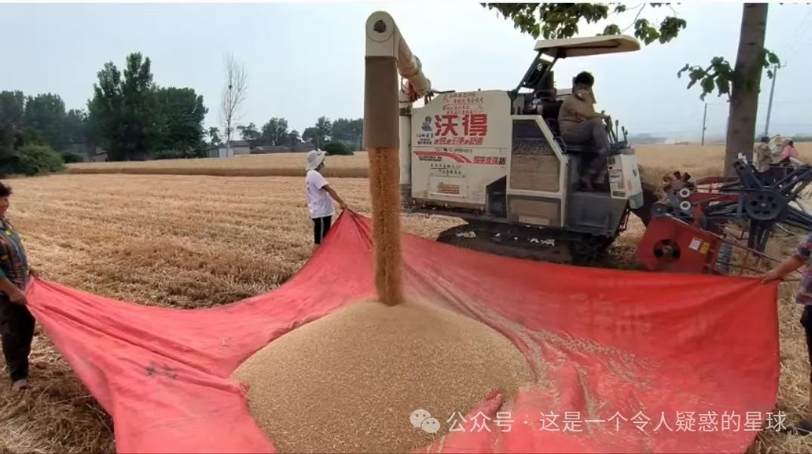

**2024年6月我帮被采访农户收割小麦照片**

如此，我们就知道第三了，即亲身实践。既然是实践，就必须去亲自做事，主动参与劳动。问明白了一些数据，知晓了一些信息，这些是远远不够的。你不能像完成任务似的寻求解脱，你只有亲身劳动了才能以切实的视角去体会人家回答你的内容。没有参与劳动，就还是只停留在“感觉”层面，而远远达不到“理解”。实践本身才是调查研究的根本，通过问询得到的信息只能让我们知道一个“大纲”，但那些“细目”是很难注意到的，调查就缺少深入性，整体也就显得笼统了。你需要在劳动其中去感受并寻找那些具体的细目问题所在，继而再次进行请教询问，不断完善调查信息的不同方面。劳动是为了感受，是为了理解，也是为了心里踏实。

在《反对本本主义》一文中，教员说，凡担负指导工作的人，一定都要亲身从事社会经济的实际调查，不能单靠书面报告，因为二者是两回事。这也就是说亲身实践的重要性，我们个人的力量很渺小，可能很难做到解决某些问题，但许多人做着阐述问题和描述现状的工作，这两项也需要基本的调查研究。只在二手信息之间搜罗和总结，是不足为凭的。

**三、怎样保证调查报告的真实性**

当代新闻专业之所以被越来越多的人诟病，根本原因就在于其因为断章取义而丢掉了真实性。许多写新闻稿件的人，未必敢把稿件读给当事人和采访者听。为了避免这种情况的出现，我所想到的办法就是，把你所写的内容读给被采访者听一遍。这也是我在《旱灾情况考察报告》中所提到的一点:

[如果你报告中写的农民，那么你就必须把报告的全文给农民读一读念一念，他们就是你的叔伯姨母或爷爷奶奶，他们必须听全听懂之后，那才算基本写成，倘若中间有听不懂的部分还需要你额外解释，那就把那部分给修改了，就按你解释的修改，否则是不过关的。多找几个人给他们念一念读一读，他们绝大部分都听懂了，那你才算是写成了。同理，你若写工人考察报告，也需要此等做法来验证报告合格与否。这个“合格”有两层含义，其一是你自我把关的“合格”，其二是你所写人物或群体本身要能听懂和理解，这两者都是必须且必要的。](http://mp.weixin.qq.com/s?__biz=Mzg3NDg5NTU3MQ==&mid=2247485703&idx=1&sn=82c61fc3f9ffeba12ff89e66c3c99d73&chksm=cec888bbf9bf01ad582bf6af146536b6fbdc6eb09818dcf03130cf023cbff229bfbfa669ae1e&scene=21#wechat_redirect)

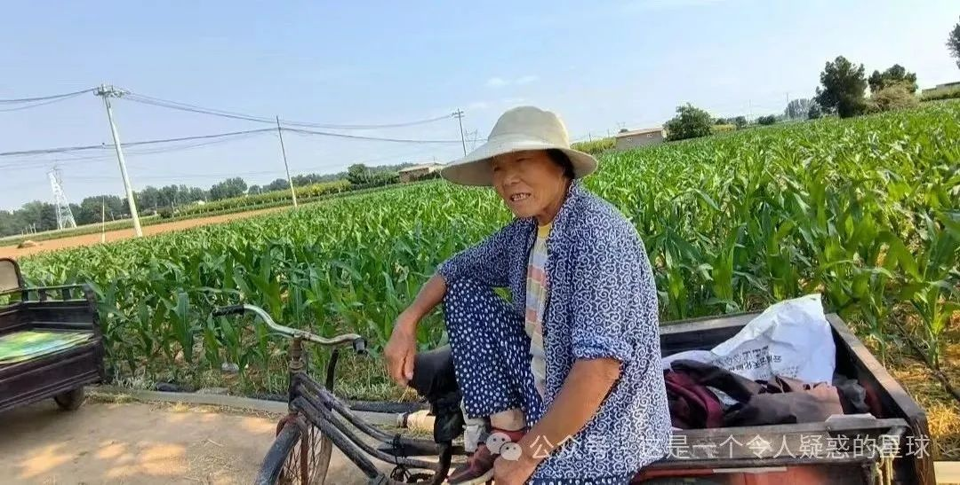

这样把文稿读给被采访者听的方法，可以有效避免文章内容失真和空泛。我们需要认清社会调查的受众:我认为，真正的社会调查不是对上负责的，你不需要去想领导或者谁谁看到了会怎么样，真正的受众对象是群众本身。他们必须首先要能听懂，如果你刻意按照模板拽一些用词和排比句，让大家都难以听的下去，群众都听不懂，那才就真的是白写了。

四、结语

本篇文章是我阅读《中国佃农生活举例》、《湖南农民运动考察报告》、《反对本本主义》、《寻乌调查》等的思考感悟，并结合自身的一点调查实践经历所写成的。仅能代表当下（22岁）我对调查研究技术本身的认知和理解，之后可能会多做补充并不断纠偏。谢谢大家能读到这里，希望能对你有所帮助。

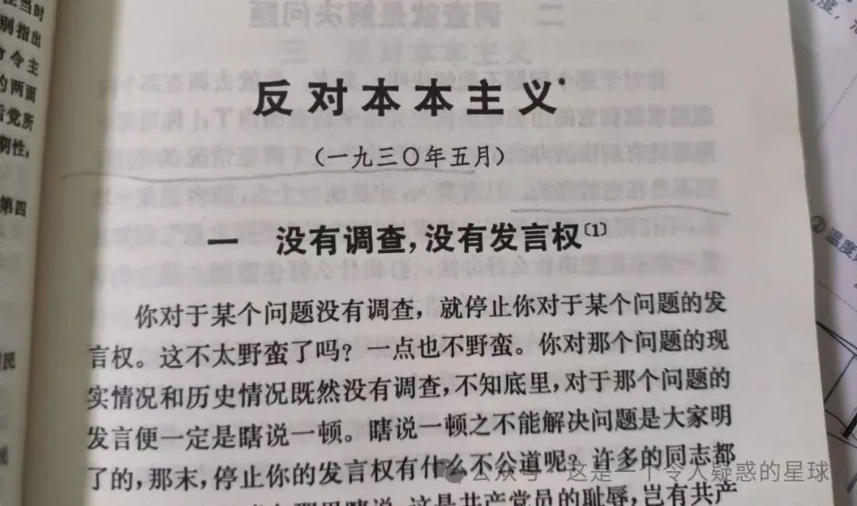

我在第一次读教员的《寻乌调查》时就大为震惊，怎么能写的如此切实全面！调查报告中有地理信息、历史沿革、交通情况、经济情况、货类品种......甚至连某些店铺的发家史和政治倾向都有所涵盖。整篇报告条理清晰、论证周密。他是怎么写出这样的报告的？我的那些所谓的调查也亦是出于对教员调查技术的折服而做的拙劣模仿。

教员说调查就像十月怀胎，解决问题就像一朝分娩。做好了调查研究，分析问题后解决问题也是水到渠成的事情了。

预览时标签不可点

微信扫一扫  
关注该公众号

[知道了](javascript:;)

微信扫一扫  
使用小程序

[取消](javascript:void(0);) [允许](javascript:void(0);)

[取消](javascript:void(0);) [允许](javascript:void(0);)

×

分析

：  ，  ，  ，  ，  ，  ，  ，  ，  ，  ，  ，  ，  。   视频  小程序  赞  ，轻点两下取消赞  在看  ，轻点两下取消在看  分享  留言  收藏

精选留言



秋叶原鹿乃子来自河南

作为一个基层调研者，实事求是是好事，它好过那些表面花里胡哨的赘述与表演，但我觉得仅限于对于普通人普通事情的实事求是啦，如果触碰了别人利益的实事求是，可能就没那么好解决啦，也会对自己带来不必要的麻烦，所以现行阶段，能保持本心是很难的事情，就像一个领导给我说的，每一个宣传口的人一开始都是带着一颗充满正义正直的心来参与调查与论证的，可到了最后，改变了他们的又是什么呢。



李昊来自陕西

改了他们的就是领导啊[奸笑]



Moukei.来自天津

要做人民的先生，先做人民的学生。——毛泽东



马阳来自四川

调查研究的核心就是要保持客观，网上现行的调查研究太多的规规条条。本意是接近真相但是很少有人能照做，往往成了报告“出彩”的养料。



李昊来自陕西

本意就不是为了真相的，或者在审批过程中阉割了，这样掺假的“报告”还不如没有



Люблю🇨🇳и 🇷🇺来自北京

我的天哪您太厉害了[强][强]🤔



yuzhen来自江苏

b站来的，这个up主非常厉害。



战战来自湖南

受教了，我也去考察一下自己的城市



哄哄来自湖南

能不能创办一种公司，里面的员工接受各种各样的聘请，然后可以帮雇主获得他们想要的调查研究一手资料。 比如我在北方城市，想要知道南方某地市的农民情况，就可以从这类公司当中雇人去做这件事，而自己只需要给出具体的研究表格，以及支付薪水就好了。(当然这需要员工具有各行各业的基本素质)



35来自江西

很难的，对人的要求很高很高



yuzhen来自江苏

成本不小，不知道up主是怎么解决经济问题的？ 这种调查公司现实就有，不过一般是商业的市场调查。这种模式，理论上可行。 zf方面有宏观数据，再到微观去（如up主）调查一番，宏观微观一体，绝了。



李昊来自陕西

这些具体方法，其实就是不要自认为高人一等，姿态不对人家必然不想理你。



太阳照常升起来自山西

“幻想出来的需要”和“实际的需要” 比如企业主、销售和消费者



fm来自广东

为您点赞，向您学习！



吉祥止止来自江苏

实践出真知，必须深入群众才可以了解她们的需要和麻烦



qjr来自河南

好！